Министерство образования и молодежной политики Свердловской области

ГАПОУ СО «Екатеринбургский колледж транспортного строительства»

Отчёт по программе «Практика 5-6»

Выполнил: Деспижек Булат

Группа: ПР-21

Преподаватель: Мирошниченко Г.В

2023

Задание:1

Входные данные:

Double a, double b= Два числа для сравнения и выполнения условий

Выходные данные:

Double a,double b= После вычислений

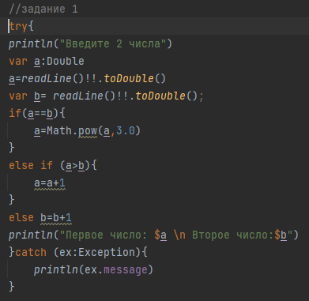

Тестовые ситуации: 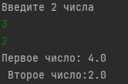

Задание 2: Для произвольной цифры от 0 до 9 вывести на консоль ее

значение прописью, используя оператор when. Например, для цифры 9 на

консоли должна быть напечатана строка «Девять».

Входные данные:

Int num- Число с клавиатуры

Выходные данные:

Сообщение с наименованием этой цифры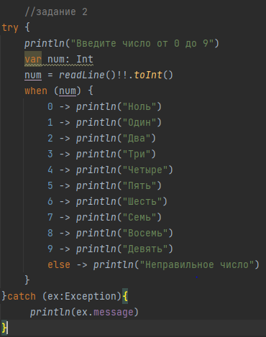

Тестовые ситуации: 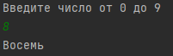

Задание 3: Напишите when выражение, которое принимает возраст как

целое число и выводит стадию жизни, относящуюся к данному возрасту

(пр: 0-2 – младенец).

Входные данные:

Int age- Целое число, как возраст

Выходные данные:

Сообщение со стадией жизни

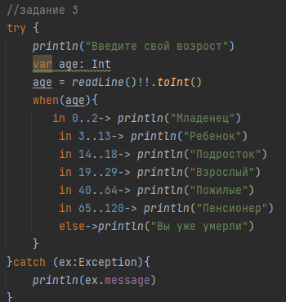

Тестовые ситуации: 

Задание 4: Написать программу вычисления линейного

арифметического выражения (по вариантам). Вариант – 5

Входные данные:

X-Вещественного типа

Выходные данные:

F(x)-значение

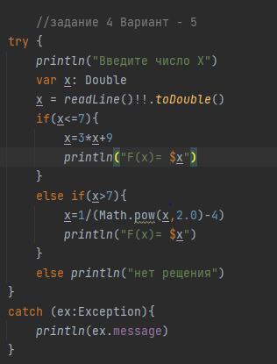

Тестовые ситуации: 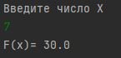

Вывод:

Я изучил новый язык программирования Kotlin.

В языке Kotlin изучил новый оператор when.

И это всё для меня было новым опытом.